Wiki-to-Label
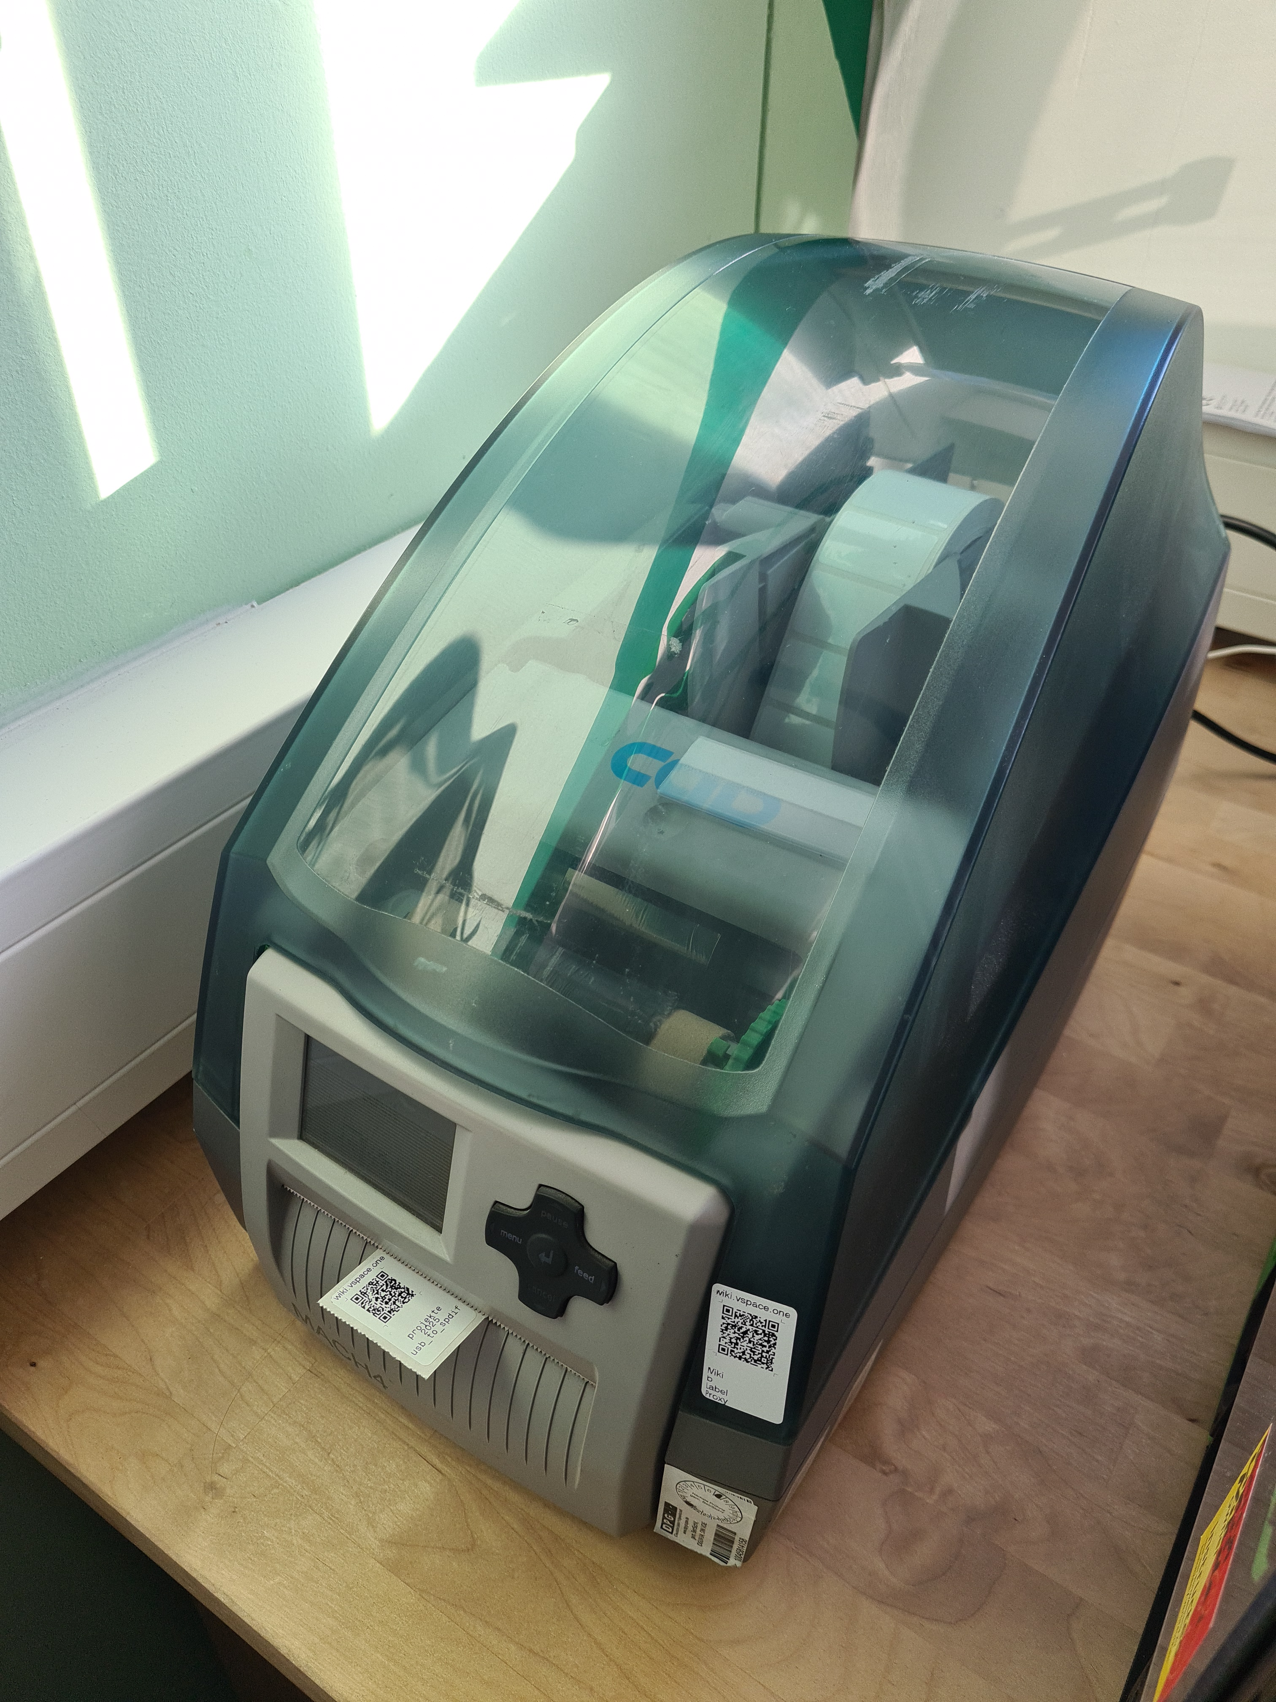Ein cab-Labeldrucker welcher gerade ein Label gedruckt hat. Das Label besteht aus dem Text "wiki.vspace.one", gefolgt von einem QR-Code, gefolgt von projekte:2025:usbc_to_spdif, mit einem Zeilenumbruch je Doppelpunkt.
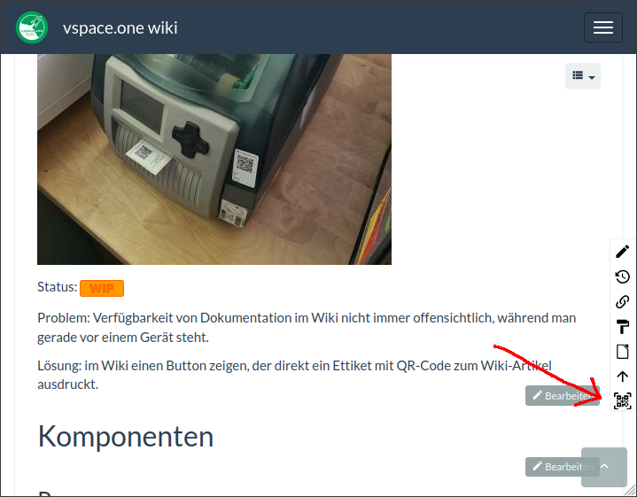Eine Ansicht des Wiki. Ein QR-Code Symbol ist in der rechten Symbolleiste zu sehen. Ein roter Pfeil deutet darauf hin.
Status:
WIP
Problem: Verfügbarkeit von Dokumentation im Wiki nicht immer offensichtlich, während man gerade vor einem Gerät steht.
Lösung: im Wiki einen Button zeigen, der direkt ein Ettiket mit QR-Code zum Wiki-Artikel ausdruckt.

Komponenten

Proxy
Der WTL-Proxy läuft lokal im Space in einem Docker-Container. Er nimmt per HTTP eine Druckanfrage an, setzt Titel und URL aus dieser in eine Vorlage ein, und sendet die ausgefüllte Vorlage via FTP an einen unserer cab Mach4/300P Labeldrucker.
Status:
WIP
Der Proxy befindet sich in einem nutzbaren Zustand, könnte jedoch weiter verbessert werden.
Quellcode: vspaceone/wiki_to_label_proxy
Adresse: http://wtl-proxy.int.vspace.one:8985/ bzw. http://10.0.1.18:8985/ (beide nur intern erreichbar)

Plugin
Das Plugin wird im Wiki installiert. Es zeigt den Ettiketten-Druck-Button während man sich im Space befindet.
Status:
WIP
Aktuell existiert nur ein JavaScript UserScript, welches z.B. mit einem Browser-Plugin wie z.B. „Tampermonkey“ oder „Violent Monkey“ geladen werden kann, oder in die Konsole der Entwicklerwerkzeuge des Browsers kopiert werden kann.
Quellcode: vspaceone/wiki_to_label_plugin

